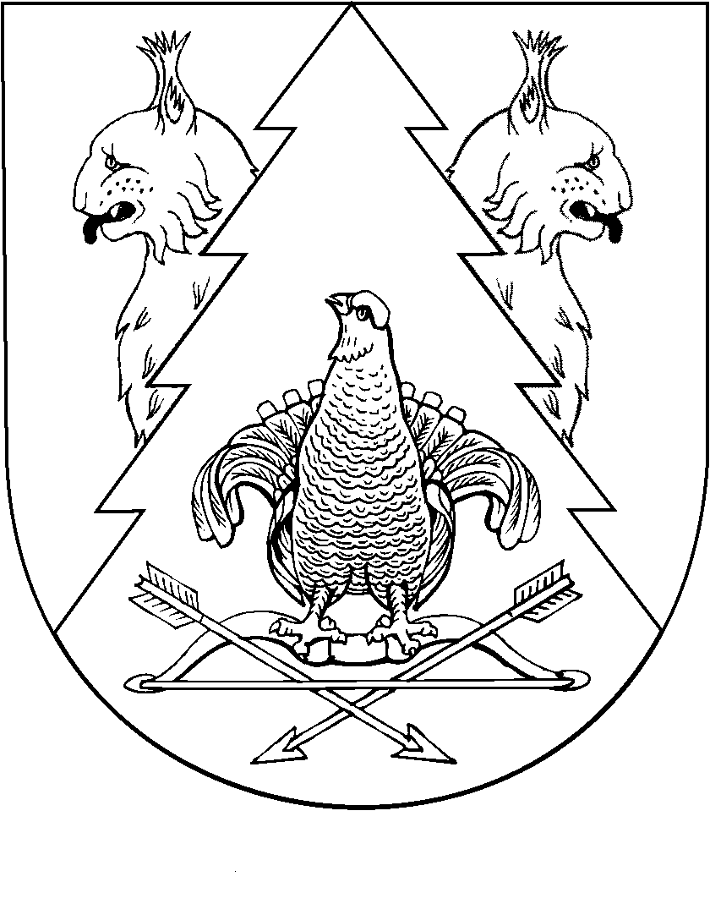

КРАСНЫЙ МОСТ ЯЛ  СЕЛЬСКИЙ ПОСЕЛЕНИЙ  ДЕПУТАТ ПОГЫНЖЕ  РАСПОРЯЖЕНИЙ | СОБРАНИЕ ДЕПУТАТОВ  КРАСНОМОСТОВСКОГО  СЕЛЬСКОГО ПОСЕЛЕНИЯ  РАСПОРЯЖЕНИЕ

от 7 июня 2019 года № 4

О созыве тридцатой (внеочередной) сессии Собрания депутатов
Красномостовского сельского поселения третьего созыва

Созвать тридцатую (внеочередную) сессию Собрания депутатов Красномостовского сельского поселения третьего созыва 17 июня 2018 года в 09 часов 00 минут с повесткой дня:
- О назначении выборов депутатов Собрания депутатов муниципального образования «Красномостовское сельское поселение» четвертого созыва.

Глава муниципального образования  «Красномостовское сельское поселение»,  председатель Собрания депутатов | Т.И. Емелова

